第72讲 测量电源的电动势和内阻实验设计与误差分析
一.知识回顾
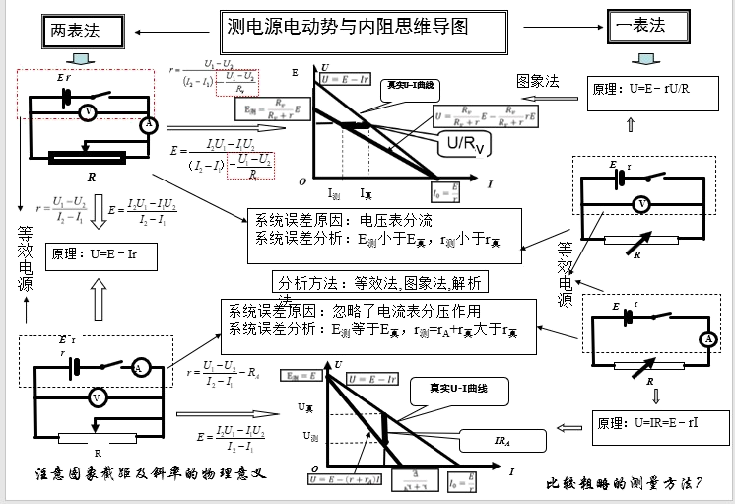
注意事项：
1．为了使电池的路端电压变化明显，应选内阻稍大些的电池（选用已使用过一段时间的干电池）。
2．在实验中不要将I调得过大，每次读完U和I的数据后应立即断开电源，以免干电池在大电流放电时极化现象严重，使得E和r明显变化。
3．测出不少于6组I和U的数据，且变化范围要大些，用方程组求解时，类似于逐差法，要将测出的UI数据中，第1和第4组为一组，第2和第5组为一组，第3和第6组为一组，分别解出E、r值再求平均值。
4．在画UI图线时，要使尽可能多的点落在这条直线上，不在直线上的点应对称分布在直线两侧，可舍弃个别离直线较远的点，以减小偶然误差。
5．干电池内阻较小时，U的变化较小，此时，坐标图中数据点将呈现如图甲所示的状况，使下部大面积空间得不到利用。为此，可使纵坐标不从零开始而是根据测得的数据从某一恰当值开始（横坐标I必须从零开始），如图乙所示，并且把纵坐标的比例放大，可使结果的误差减小。此时图线与横轴交点不表示短路电流，而图线与纵轴交点的纵坐标仍为电动势。要在直线上任取两个相距较远的点，用r＝，计算出电池的内阻r。
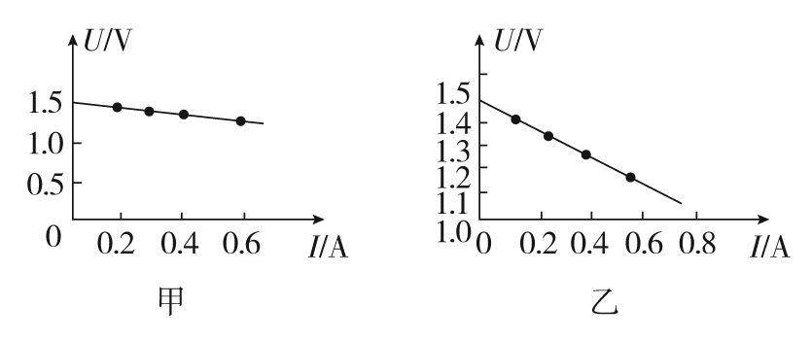
二.例题精析
题型一：误差分析
例1
1．用图1所示的甲、乙两种方法测量某电源的电动势和内电阻（约为1Ω）。其中R为电阻箱，电流表的内电阻约为0.1Ω，电压表的内电阻约为3kΩ。
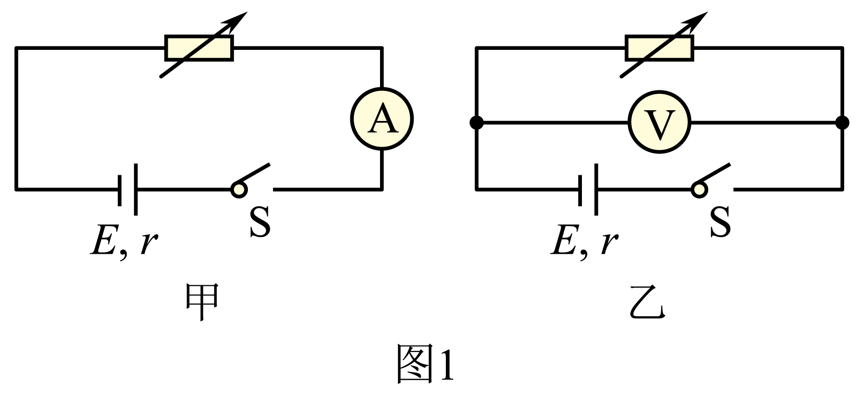
（1）利用图1中甲图实验电路测电源的电动势E和内电阻r，所测量的实际是图2中虚线框所示“等效电源”的电动势$$E′$$和内电阻$$r′$$。若电流表内电阻用$$R_{\text{A}}$$表示，请你用E、r和R_{A}表示出$$E′$$、$$r′$$：_______、_______。
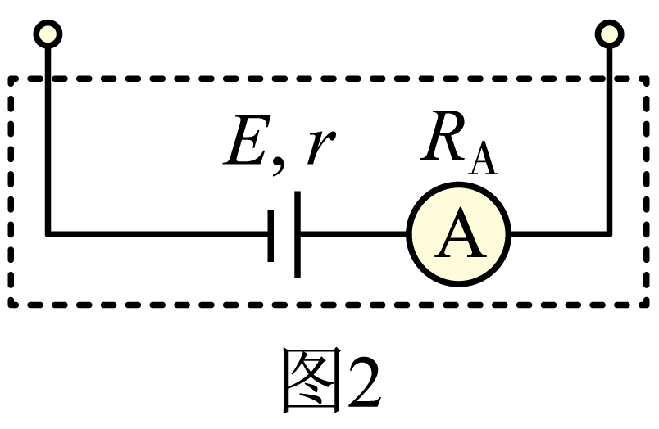
（2）某同学利用图像分析甲、乙两种方法中由电表内电阻引起的实验误差。在图3中，实线是根据实验数据（图甲：U=IR，图乙：$$I=\frac{U}{R}$$）描点作图得到的U-I图像；虚线是该电源的路端电压U随电流I变化的U-I图像（没有电表内电阻影响的理想情况）。在图中，对应图甲电路分析的U-I图像是：__________；对应图乙电路分析的U-I图像是：________。
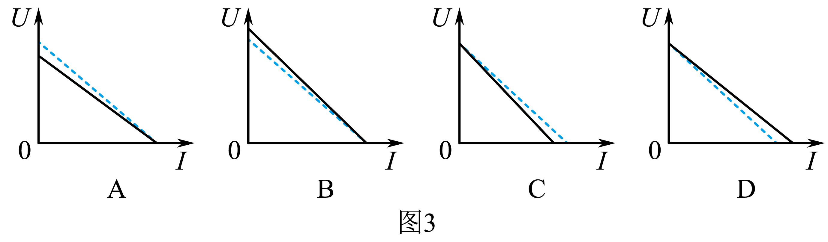
（3）综合上述分析，为了减小由电表内电阻引起的实验误差，本实验应选择图1中的______（填“甲”或“乙”）。
【答案】 $$E′=E$$ $$r^{′}=r+R_{A}$$ C A 乙
【难度】0.65
【详解】（1）[1][2]因电源电动势等于外电路断路时的路端电压，可知
$$E′=E$$
内阻
$$r^{′}=r+R_{A}$$
（2）[3][4]因U-I图像在U轴上的截距为电动势，斜率等于内阻；因甲电路中测得的电动势与准确值相等，而内阻测量值比真实值偏大，则在图中，对应图甲电路分析的U-I图像是C；而在以电路中，电动势的测量值
$$E^{'}=\frac{ER_{V}}{R_{V}+r}<E$$
内阻
$$r^{'}=\frac{rR_{V}}{R_{V}+r}<r$$
即电动势和内阻的测量值均偏小，则对应图乙电路分析的U-I图像是A。
（3）[5]综合上述分析，因电流表的内阻R_{A}与电源内阻大致相当，而电压表的内阻远大于电源内阻，可知图乙电路测量的误差较小，则为了减小由电表内电阻引起的实验误差，本实验应选择图1中的乙图。
题型二：避免系统误差
例2（2020•浙江）
2．某同学分别用图甲和图乙的电路测量同一节干电池的电动势和内阻。
(1)在答题纸相应的方框中画出图乙的电路图____________；
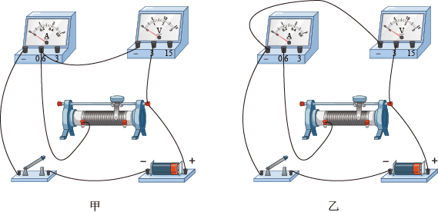
(2)某次测量时电流表和电压表的示数如图所示，则电流$$I=$$_____$$\text{A}$$，电压$$U=$$_____$$\text{V}$$；
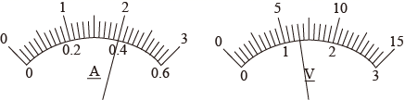
(3)实验得到如图所示的两条直线，图中直线Ⅰ对应电路是图1_____（选填“甲”或“乙”）；
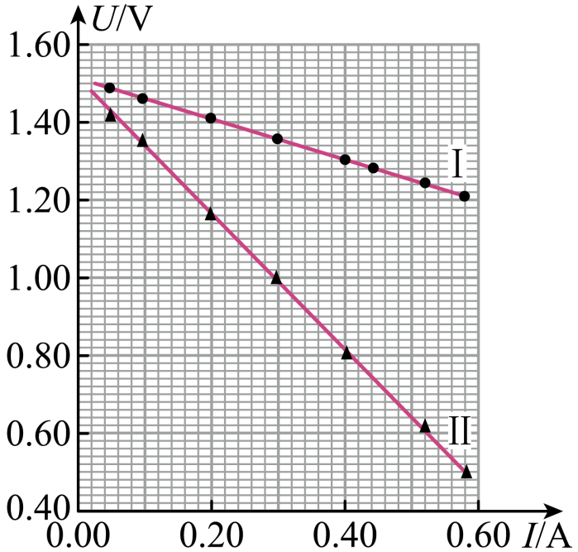
(4)该电池的电动势$$E=$$_____V（保留三位有效数字），内阻$$r=$$_____$$\text{Ω}$$（保留两位有效数字）。
【答案】 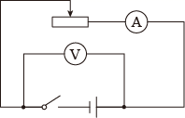 0.39～0.41 1.29～1.31 乙 1.51～1.54 0.52～0.54
【难度】0.85
【详解】(1)[1]图乙中，电流表内接和变阻器串联接在电源两端，电压表测路段电压，则图乙对应的电路图为

(2)[2][3]一节干电池的电动势一般约为1.5V，故电压表量程选择0~3V，电流表量程选择0~0.6A，所以量表的读数分别为1.30V（1.29～1.31V均可），0.40A（0.39～0.41A均可）
(3)[4]由闭合电路欧姆定律可得
$$U=E−Ir$$
可得U-I图象的纵轴截距为电源电动势，斜率为电源内阻。图甲中电流表外接，则实验测得的电源内阻
$$r_{测}\text{=}r_{内}\text{+}r_{\text{A}}$$
测量值偏大；图乙中电路
$$r_{测}\text{=}\frac{r_{V}}{r_{内}+r_{V}}r_{内}$$
测量值偏小，但是由于$$R_{\text{V}}≫r_{真}$$，故图乙实验测出的内阻误差更小，故图线Ⅰ对应图乙，图线Ⅱ对应的图甲。
(4)[5]图线Ⅱ与纵轴的交点为电源的电动势E=1.52V ；
[6]在图线Ⅰ与横轴的交点为短路电流I=2.86A
由
$$r=\frac{E}{I}=\frac{1.52\text{V}}{2.86\text{A}}=0.53Ω$$
，此实验原理无误差。
题型三：利用图像的斜率和截距求电动势和内阻
例3
3．某实验小组需测定电池的电动势和内阻，器材有：一节待测电池、一个单刀双掷开关、一个定值电阻（阻值为$$R_{0}$$）、一个电流表（内阻为$$R_{\text{A}}$$）、一根均匀电阻丝（电阻丝总阻值大于$$R_{0}$$，并配有可在电阻丝上移动的金属夹）、导线若干。由于缺少刻度尺，无法测量电阻丝长度，但发现桌上有一个圆形时钟表盘，某同学提出将电阻丝绕在该表盘上，利用圆心角来表示接入电路的电阻丝长度。主要实验步骤如下：
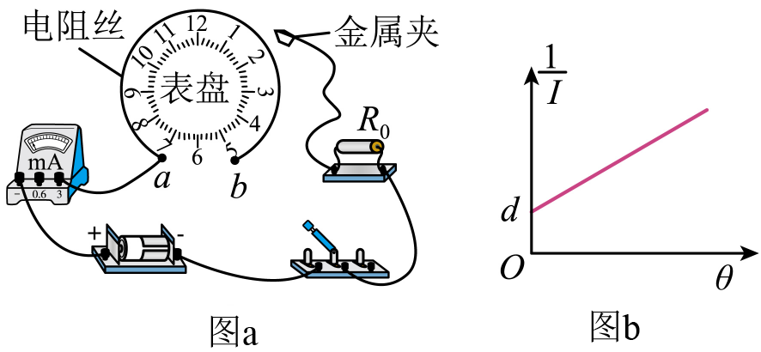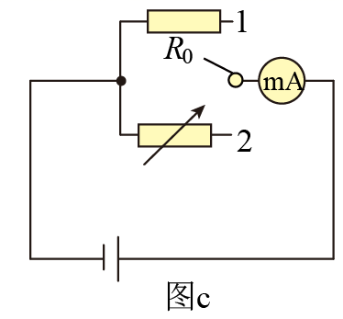
（1）将器材如图a连接。
（2）开关闭合前，金属夹应夹在电阻丝的________（选填“a”或“b”）端。
（3）改变金属夹的位置，闭合开关，记录每次接入电路的电阻丝对应的圆心角θ和电流表示数I，得到多组数据。
（4）整理数据并在坐标纸上描点绘图，所得图像如图（b）所示，图线斜率为k，与纵轴截距为d，设单位角度对应电阻丝的阻值为$$r_{0}$$，该电池电动势和内阻可表示为E＝________，r＝________（用$$R_{0}$$、$$R_{\text{A}}$$、k、d、$$r_{0}$$表示）
（5）为进一步确定结果，还需要测量单位角度对应电阻丝的阻值$$r_{0}$$，小明同学利用现有的器材设计了如图（c）的实验电路图（电阻丝用电阻箱符号表示）。测量原理如下：
①将单刀双掷开关接1，读出电流表示数$$I_{0}$$；
②将单刀双掷开关接2，调节电阻丝的角度，直到电流表示数为________，读出此时角度θ。
③此时$$θr_{0}=R_{0}$$，即可求得$$r_{0}$$的数值。
【答案】 b $$\frac{r_{0}}{k}$$ $$\frac{br_{0}}{k}−R_{0}−R_{\text{A}}$$ $$I_{0}$$
【难度】0.65
【知识点】用电阻箱替代电阻测量阻值、用电流表和电阻箱测量电源的电动势和内阻
【详解】（2）[1]开关闭合前，为确保电表等仪器安全，需使回路总电阻最大，故金属夹应夹在电阻丝的b端。
（4）[2][3]由闭合电路欧姆定律可得
$$E=I(r+R_{0}+R_{\text{A}}+θr_{0})$$
整理得
$$\frac{1}{I}=\frac{(r+R_{0}+R_{\text{A}})}{E}+\frac{r_{0}}{E}⋅θ$$
对比图像可得
$$b=\frac{(r+R_{0}+R_{\text{A}})}{E}$$，$$k=\frac{r_{0}}{E}$$
故电动势为
$$E=\frac{r_{0}}{k}$$
内阻为
$$r=\frac{br_{0}}{k}−R_{0}−R_{\text{A}}$$
（5）②[4]测量单位角度对应电阻丝的阻值$$r_{0}$$的实验中，使用了等效替代法，开关从1到2过程，电流表示数均为$$I_{0}$$，则两回路电阻相等，即电阻丝的阻值等于R₀，进而可求得$$r_{0}$$的数值。
三.举一反三，巩固练习
4．某实验小组的同学在进行电学实验时，发现缺少满足要求的电压表，欲将满偏电流为2mA的电流表$${\text{G}}_{1}$$改装成大量程电压表，但电流表$${\text{G}}_{1}$$的内阻未知。
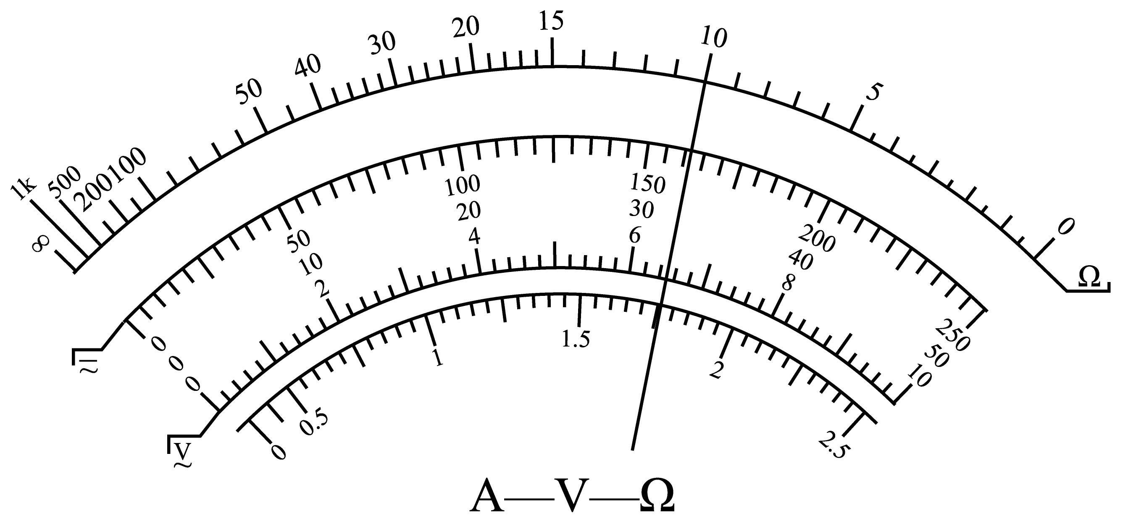
（1）该小组的同学首先将多用电表欧姆表的挡位旋到“×10”挡，然后用多用电表欧姆表粗略测量电流表的内阻，多用电表的指针如图所示，则电流表$${\text{G}}_{1}$$的内阻约为________$$\text{Ω}$$。
（2）该小组的同学想要精确测量电流表$${\text{G}}_{1}$$的内阻，实验室有如下的实验器材：
A.待测电流表$${\text{G}}_{1}$$；
B.标准电流表$${\text{G}}_{2}$$（$${\text{G}}_{2}$$的量程大于$${\text{G}}_{1}$$的量程，但内阻未知）；
C.电阻箱$$R^{′}$$；
D.滑动变阻器R；
E.电池组、导线若干、开关。
①为了精确测量电流表$${\text{G}}_{1}$$的内阻，请在虚线框中所给的器材符号之间画出连线，组成测量电路图，要求能通过对电路的控制完成多次测量_______；
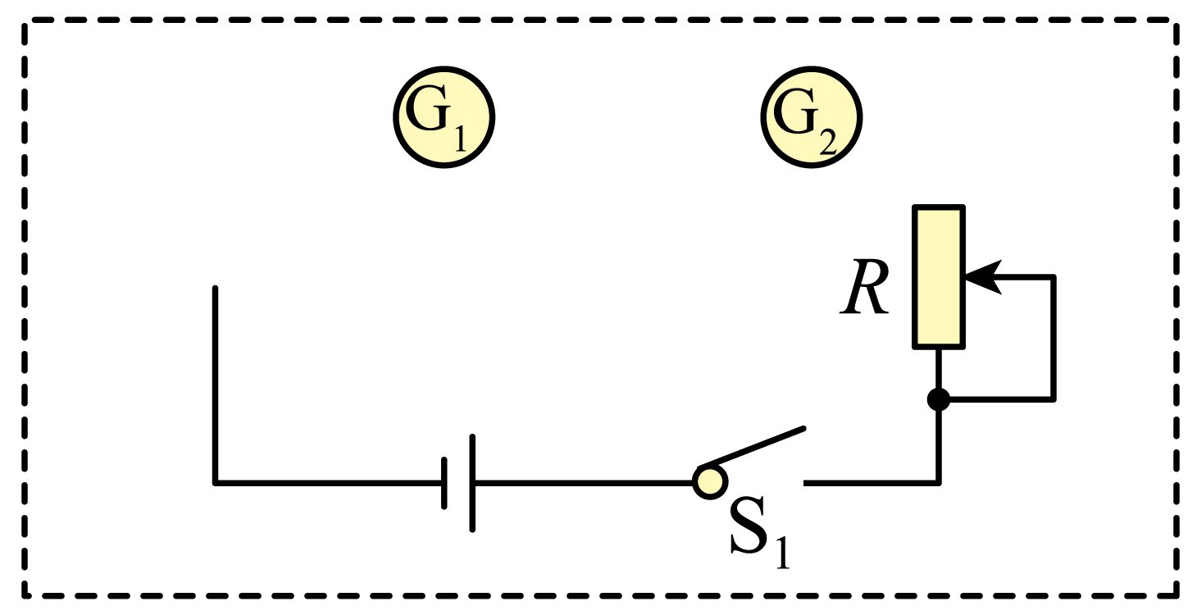
②如果两电流表$${\text{G}}_{\text{1}}、{\text{G}}_{\text{2}}$$的示数分别为$$I_{1}、I_{2}$$，电阻箱阻值为$$R^{′}$$，则待测电流表$${\text{G}}_{1}$$内阻的表达式为$$R_{\text{g}}=$$______；（用$$R^{′}、I_{1}、I_{2}$$表示）
③通过实验测得电流表$${\text{G}}_{1}$$的内阻为$$110\text{Ω}$$，为了将该电流表改装成量程为3V的电压表，应将电流表$${\text{G}}_{1}$$与定值电阻____________（填“串”或“并”）联，定值电阻的阻值为_________$$\text{Ω}$$。
【答案】 100 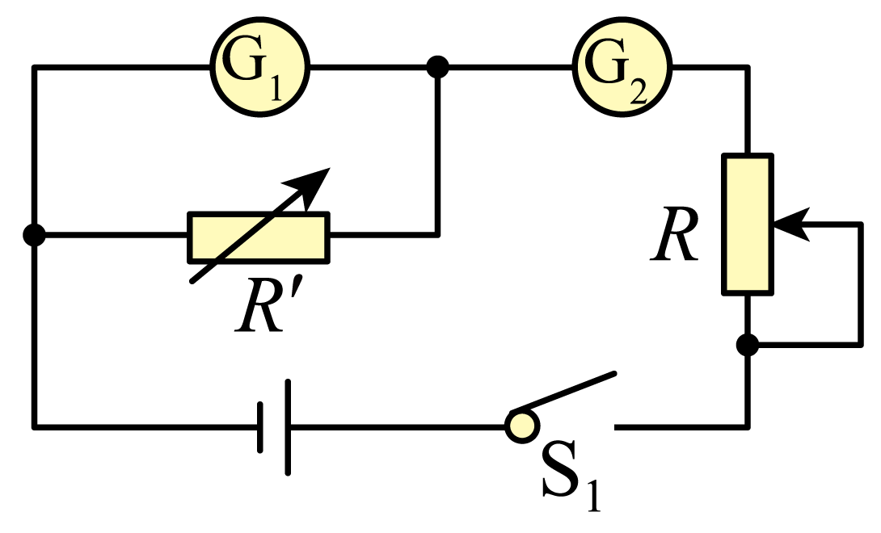 $$\frac{R^{′}\left(I_{2}−I_{1}\right)}{I_{1}}$$ 串 1390
【难度】0.65
【知识点】灵敏电流计改装成电压表
【详解】（1）[1]由欧姆表的读数规则可知，电流表$${\text{G}}_{1}$$的内阻约为
$$10×10\text{Ω}=100\text{Ω}$$
（2）[2][3][4][5]①器材中没有电压表，应用电阻箱代替电压表测量电流表$${\text{G}}_{1}$$两端的电压，又由于电流表$${\text{G}}_{2}$$的内阻未知且$${\text{G}}_{2}$$的量程大于$${\text{G}}_{1}$$的量程，应用电流表$${\text{G}}_{2}$$测量流过$${\text{G}}_{1}$$和$$R^{′}$$的总电流，因此电路图为

②根据欧姆定律得
$$R^{′}\left(I_{2}−I_{1}\right)=I_{1}R_{\text{g}}$$
解得
$$R_{\text{g}}=\frac{R^{′}\left(I_{2}−I_{1}\right)}{I_{1}}$$
③为了将电流表$${\text{G}}_{1}$$改装成电压表，应将电流表$${\text{G}}_{1}$$与一个定值电阻串联，由串联电路的特
点可得
$$3\text{V}=2\text{mA}×\left(110\text{Ω}+R_{x}\right)$$
解得
$$R_{x}=1390\text{Ω}$$
5．某同学要测量量程为$$3\text{V}$$电压表的内阻，步骤如下：
（1）先用多用电表的欧姆挡粗测该电压表的内阻值，选择开关拨至“×100”挡，表盘示数如图甲所示，则阻值约为___________$$\text{kΩ}$$。若将欧姆表换一个电动势相同，但内阻变大的电池，重新欧姆调零后测量该电压表内阻，其测量结果___________（选填“偏大”、“偏小”或“不变”）；
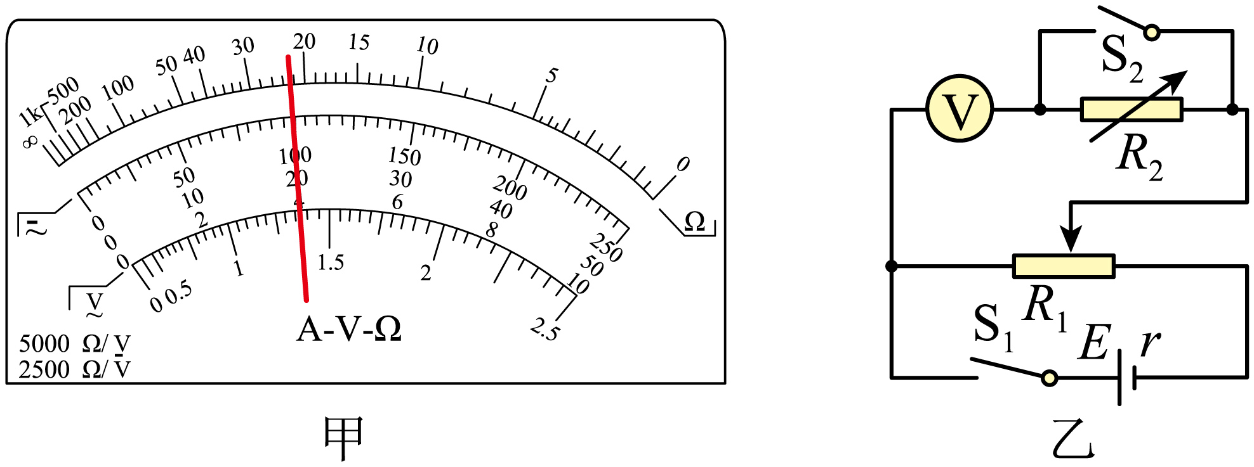
（2）该同学改用如图所示电路测量电压表内阻$$R_{\text{V}}$$，实验过程如下：
A．按电路图正确连接好电路，将滑动变阻器$$R_{1}$$的滑动头移到最左端
B．闭合开关$${\text{S}}_{\text{1}}$$和$${\text{S}}_{\text{2}}$$并调节$$R_{1}$$，使电压表的指针指到满刻度
C．保持开关$${\text{S}}_{\text{1}}$$闭合以及滑动变阻器$$R_{1}$$的滑动头位置不变，断开$${\text{S}}_{\text{2}}$$，调整电阻箱$$R_{2}$$的阻值，使电压表的指针指到满刻度的$$\frac{2}{3}$$
D．读出此时电阻箱$$R_{2}$$的阻值
① 若电阻箱$$R_{2}$$为$$1.15kΩ$$，则$$R_{\text{V}}=$$___________$$\text{k}Ω$$；
② 用上述方法得到电压表内电阻的测量值$$R_{测}$$___________$$R_{真}$$（选填“大于”、“等于”或“小于”）；
③ 若实验中测得的结果$$R_{测}=2.4\text{k}Ω$$，要将这个电压表改装成量程为$$5\text{V}$$的电压表，则应串联一个阻值为$$R_{串}=$$___________$$\text{kΩ}$$的定值电阻；
④ 为了使上述根据$$R_{测}$$计算后改装的电压表能更准确地测量电压，下面做法中可行的是（填写选项前的序号）( ) 。
A．在$$R_{串}$$旁边再串联一个比$$R_{串}$$小得多的电阻
B．在$$R_{串}$$旁边再串联一个比$$R_{串}$$大得多的电阻
C．在$$R_{串}$$两端再并联一个比$$R_{串}$$小得多的电阻
D．在$$R_{串}$$两端再并联一个比$$R_{串}$$大得多的电阻
【答案】 2.2 不变 2.3 大于 1.6 D
【难度】0.65
【知识点】用多用电表测量电学中的物理量
【详解】（1）[1]欧姆表读数为
$$R_{\text{V}}=22×100Ω=2.2\text{kΩ}$$[2]欧姆表电动势不变，内阻改变，通过欧姆调零后不影响测量结果。若电动势改变则会影响测量结果。故测量结果不变。
（2）[3]断开开关$${\text{S}}_{\text{2}}$$，并联部分电压不变，电压表指针指到满刻度的$$\frac{2}{3}$$，则根据闭合电路欧姆定律可知，电阻变为原来的$$\frac{3}{2}$$，故
$$R_{\text{V}}=2R_{2}=2.3\text{kΩ}$$[4]当断开开关$${\text{S}}_{\text{2}}$$，电压表该支路的总电阻增大，则并联部分的总电阻增大，并联部分的电压增大。为了使电压表的指针指到满刻度的$$\frac{2}{3}$$，电阻箱的电阻也偏大。故最终得到电压表内电阻的测量值大于真实值。
[5]改装前后电压表满偏的电流是相等的，则根据欧姆定律有
$$\frac{3\text{V}}{2.4\text{k}Ω}=\frac{5\text{V}}{2.4\text{k}Ω+R_{串}}$$
得到
$$R_{串}=1.6\text{k}Ω$$[6]因为电压表内阻测量值偏大，改装电压表时，串联电阻阻值偏大。用改装后的电阻测电压时，所测电压偏小。为准确测电压，应减小串联电阻阻值，可以减小串联电阻阻值或在串联电阻两端并联一个比该电阻大得多的电阻。故选D。
6．某同学欲把一量程$$300\text{μA}$$的微安表改装成$$0.1\text{A}$$的电流表，可供选用的实验器材有：
A．微安表表头G（量程$$300\text{μA}$$，内阻约为几百欧）
B．电流表A（$$0∼2\text{mA}$$，内阻约$$1\text{Ω}$$）
C．滑动变阻器$$R_{1}$$（最大阻值$$10\text{kΩ}$$）
D．滑动变阻器$$R_{2}$$（最大阻值$$30\text{kΩ}$$）
E．电阻箱$$R_{0}(0∼999.99\text{Ω})$$
F．电源E（电动势$$4\text{V}$$，内阻约$$0.5\text{Ω}$$）
G．开关、导线若干。
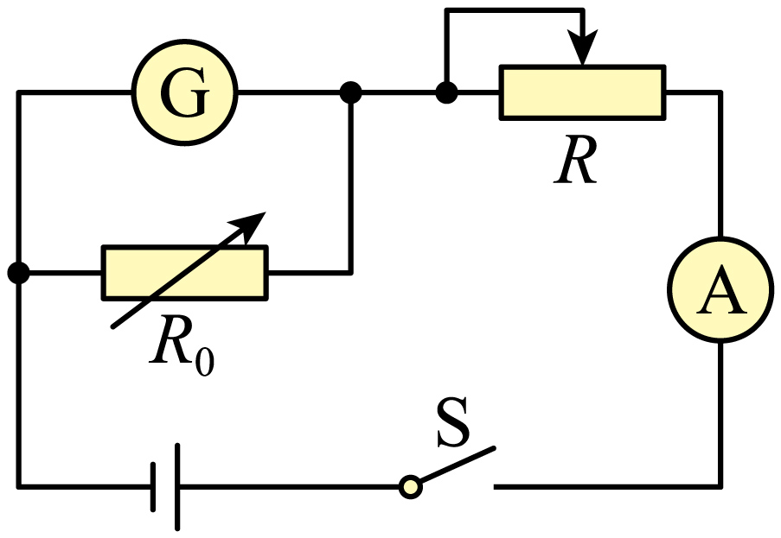
该同学首先利用图示电路测量微安表G的内阻，实验步骤如下
①按电路图连接好电路，将滑动变阻器触头调至最左端，调节电阻箱的电阻为$$60\text{Ω}$$；
②闭合开关，调节滑动变阻器，使G刚好满偏$$(300\text{μA})$$，记下此时电流表A的示数；
③断开开关，调节电阻箱的电阻为$$45Ω$$，闭合开关，调节滑动变阻器，使电流表A的示数与上次相同，读出此时G的示数为$$240\text{μA}$$。
根据上述实验过程回答下列问题：
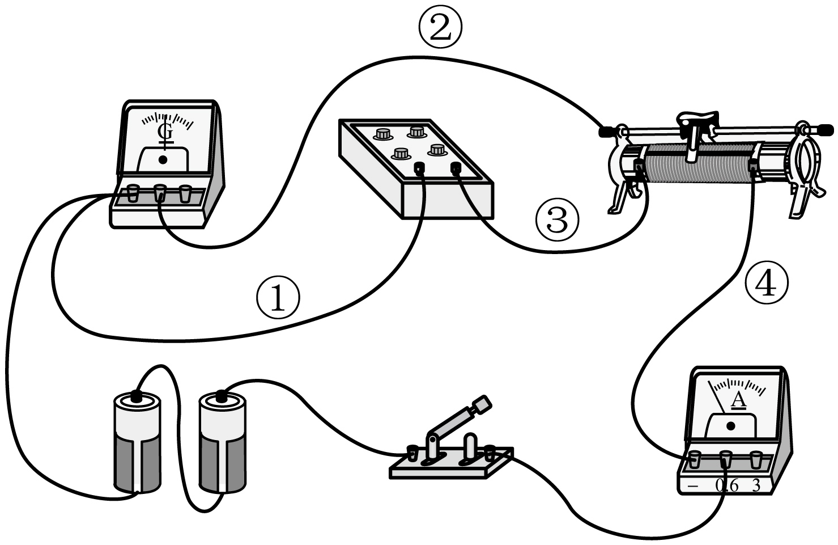
（1）实验中滑动变阻器应选用_______（选填“$$R_{1}$$”或“$$R_{2}$$”）；
（2）图为某同学根据原理图连接的实物电路图，图中有一处导线连接错误，是编号为_______的导线；
（3）该微安表G的内阻为________$$\text{Ω}$$，这一阻值与它的真实阻值相比_______（选填“偏大”、“偏小”或“相等”）；
（4）要把该微安表改装成$$0.1\text{A}$$的电流表，需要________一个阻值为________$$\text{Ω}$$的电阻（保留两位有效数字）。
【答案】 R₂ ③ 180 相等 并 0.54
【难度】0.65
【知识点】半偏法测量电表内阻
【详解】（1）[1]由实验原理可知，由于两次保持电流表A的示数不变，即干路中的电流不变，且微安表和电流表A的阻较小，为更方便操作，滑动变阻器应选择阻值较大的R₂；
（2）[2]根据原理图可知，滑动变阻器为限流式，实物图中则为分压式，则实物图中错误的导线编号为③；
（3）[3]微安表G与电阻箱并联，由题意可知
$$\frac{300R_{g}}{60}+300=\frac{240R_{g}}{45}+240$$
解得
$$R_{g}=18\text{0Ω}$$
[4]由实验原理可知，微安表内阻的测量没有系统误差，则测量值与真实值相等；
（4）[5][6]根据串并联电流特点可知，把该微安表改装成$$0.1\text{A}$$的电流表，需要并联一个电阻，其阻值为
$$R=\frac{300×{10}^{−6}×180}{0.1−300×{10}^{−6}}\text{Ω}≈0.54\text{Ω}$$
7．实验室有一只灵敏电流计，刻度盘上共有$$50$$格刻度而无具体示数，已知该电流计的满偏电流$$I_{\text{g}}$$约为几百微安，内阻$$R_{\text{g}}$$约为几百欧姆。为了测出$$I_{\text{g}}$$和$$R_{\text{g}}$$，小明设计了图示的甲、乙电路。除电流计外，提供的器材有：
①电压表V（量程4V，内阻为15kΩ）；
②滑动变阻器$$R_{1}$$（0~20Ω，2A）；滑动变阻器$$R_{2}$$（0~2000Ω，0.5A）；
③电阻箱$$R_{3}$$（0~999.9Ω）；电阻箱$$R_{4}$$（0~9999.9Ω）；
④电池组（电动势6V，内阻忽略不计）
⑤开关、导线若干
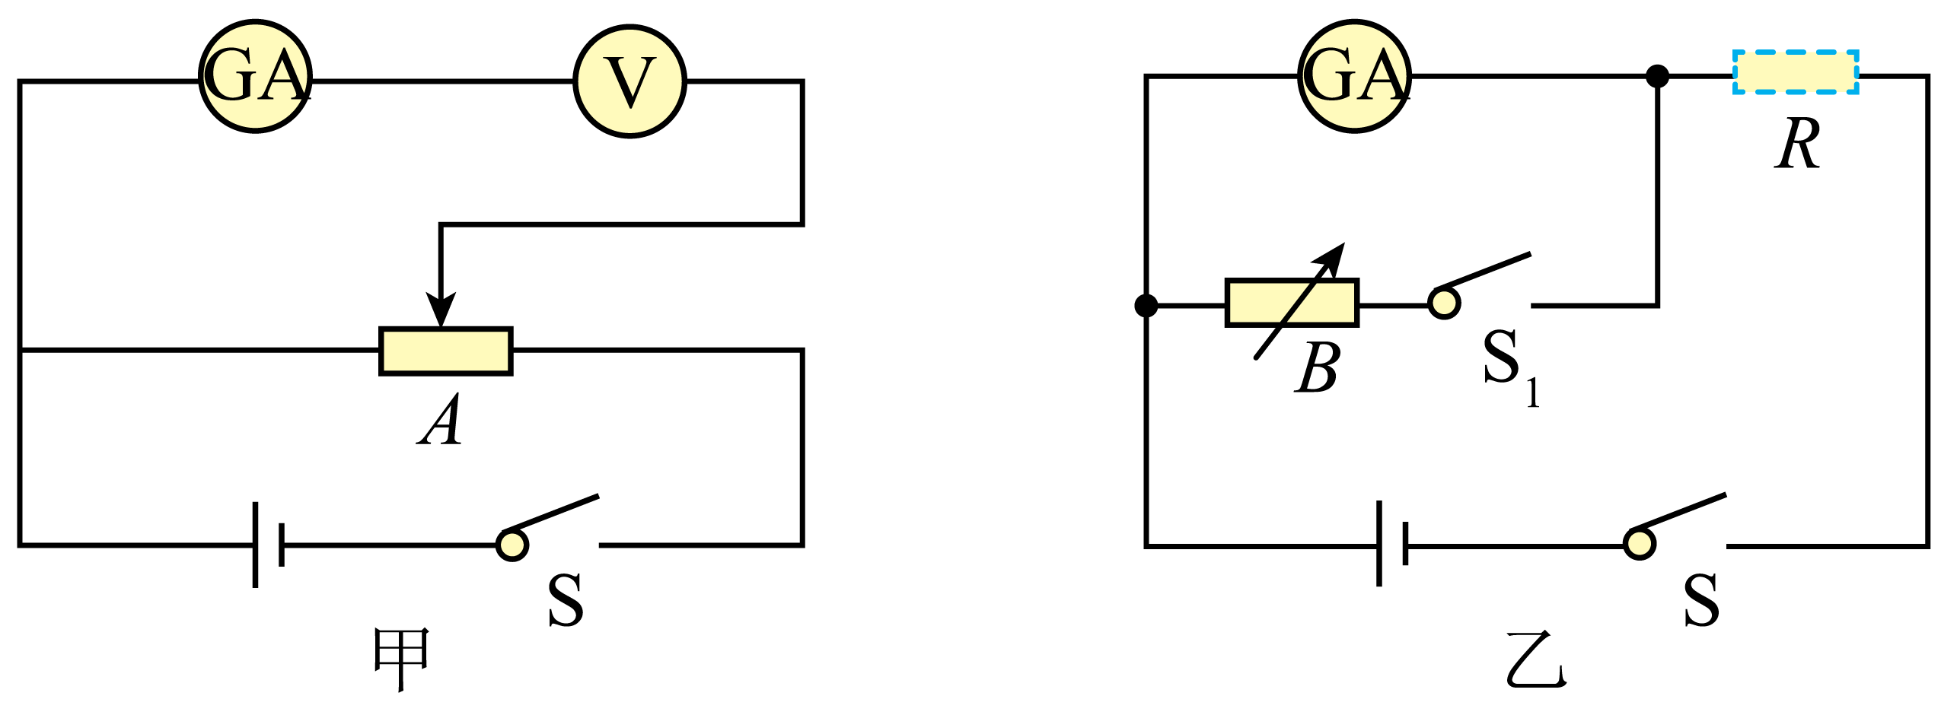
（1）甲中滑动变阻器$$\text{A}$$应选择_______（填“$$R_{1}$$”或“$$R_{2}$$”）；
（2）乙中虚线框内的可变电阻$$R$$应选择_______（填“$$R_{2}$$”、“$$R_{3}$$”或“$$R_{4}$$”）；
（3）实验主要步骤：
①将甲中滑动变阻器滑到最左端，闭合开关，滑片向右滑动，记下电压表的示数U和电流计指针的格数$$n$$；某次实验电压表示数为$$3.6\text{V}$$，电流计指针为$$30$$格，那么电流计的满偏电流$$I_{\text{g}}$$为_______$$\text{μA}$$。
②将乙中的可变电阻$$R$$调至最大值，断开$${\text{S}}_{1}$$，闭合S，减小R的阻值，使电流计指针达到满偏；闭合$${\text{S}}_{1}$$，调节B，电流计指针指在$$35$$格，此时电阻箱读数为$$350Ω$$，则$$R_{\text{g}}$$为_______$$Ω$$。
（4）用图乙测量内阻时，考虑到系统误差，内阻$$R_{\text{g}}$$测量值_______（填“大于”、“小于”或“等于”）真实值。
【答案】 $$R_{1}$$ $$R_{4}$$ 400 150 小于
【难度】0.65
【知识点】半偏法测量电表内阻
【详解】（1）[1]图甲中滑动变阻器$$\text{A}$$采用分压式接法，为了方便调节且使电表示数变化比较均匀，滑动变阻器$$\text{A}$$应选择阻值较小的$$R_{1}$$；
（2）[2]由于灵敏电流计的满偏电流只有几百微安，电源电动势为$$6\text{V}$$，可知图乙中电路的总电阻很大，需要串联接入电路的可变电阻阻值很大，故虚线框内的可变电阻$$R$$应选择$$R_{4}$$；
（3）①[3]某次实验电压表示数为$$3.6\text{V}$$，电流计指针为$$30$$格，图甲中灵敏电流计与电压表串联，可知此时灵敏电流计的电流为
$$I=\frac{U}{R_{\text{V}}}=\frac{3.6}{15×{10}^{3}}\text{A}=240\text{μA}$$
又
$$I=\frac{30}{50}I_{\text{g}}$$
解得电流计的满偏电流为
$$I_{\text{g}}=\frac{5}{3}I=\frac{5}{3}×240\text{μA}=400\text{μA}$$
②[4]将乙中的可变电阻R调至最大值，断开$${\text{S}}_{1}$$，闭合$$\text{S}$$，减小R的阻值，使电流计指针达到满偏；闭合$${\text{S}}_{1}$$，调节B，电流计指针指在$$35$$格，此时电阻箱读数为$$350Ω$$，闭合$${\text{S}}_{1}$$前后电路的总电阻主要由可变电阻$$R$$决定，可认为闭合$${\text{S}}_{1}$$前后电路的总电流保持不变，故有
$$\frac{35}{50}I_{\text{g}}⋅R_{\text{g}}=(I_{\text{g}}−\frac{35}{50}I_{\text{g}})⋅R_{\text{B}}$$
解得
$$R_{\text{g}}=150Ω$$
（4）[5]用图乙测量内阻时，考虑到闭合$${\text{S}}_{1}$$后，电路的总电阻减小，电路的总电流增大，即$${I^{′}}_{总}>I_{\text{g}}$$，则有
$$\frac{35}{50}I_{\text{g}}⋅{R^{′}}_{\text{g}}=({I^{′}}_{总}−\frac{35}{50}I_{\text{g}})⋅R_{B}>(I_{\text{g}}−\frac{35}{50}I_{\text{g}})⋅R_{\text{B}}$$
解得灵敏电流计的真实内阻应满足
$${R^{′}}_{\text{g}}>150Ω$$
可知内阻$$R_{\text{g}}$$测量值小于真实值。
8．某兴趣小组的同学想将一量程为3V的电压表甲改装成量程为15V的电压表乙。
（1）先用多用表的欧姆挡测量电压表甲的内阻，机械调零后，将欧姆挡的选择开关置于“×10”，发现指针偏角过小，应将选择开关置于___________（选填“×100”或“×1”），并进行欧姆调零。
（2）正确操作后，欧姆表的指针如图甲所示，则电压表甲的内阻的读数为___________Ω
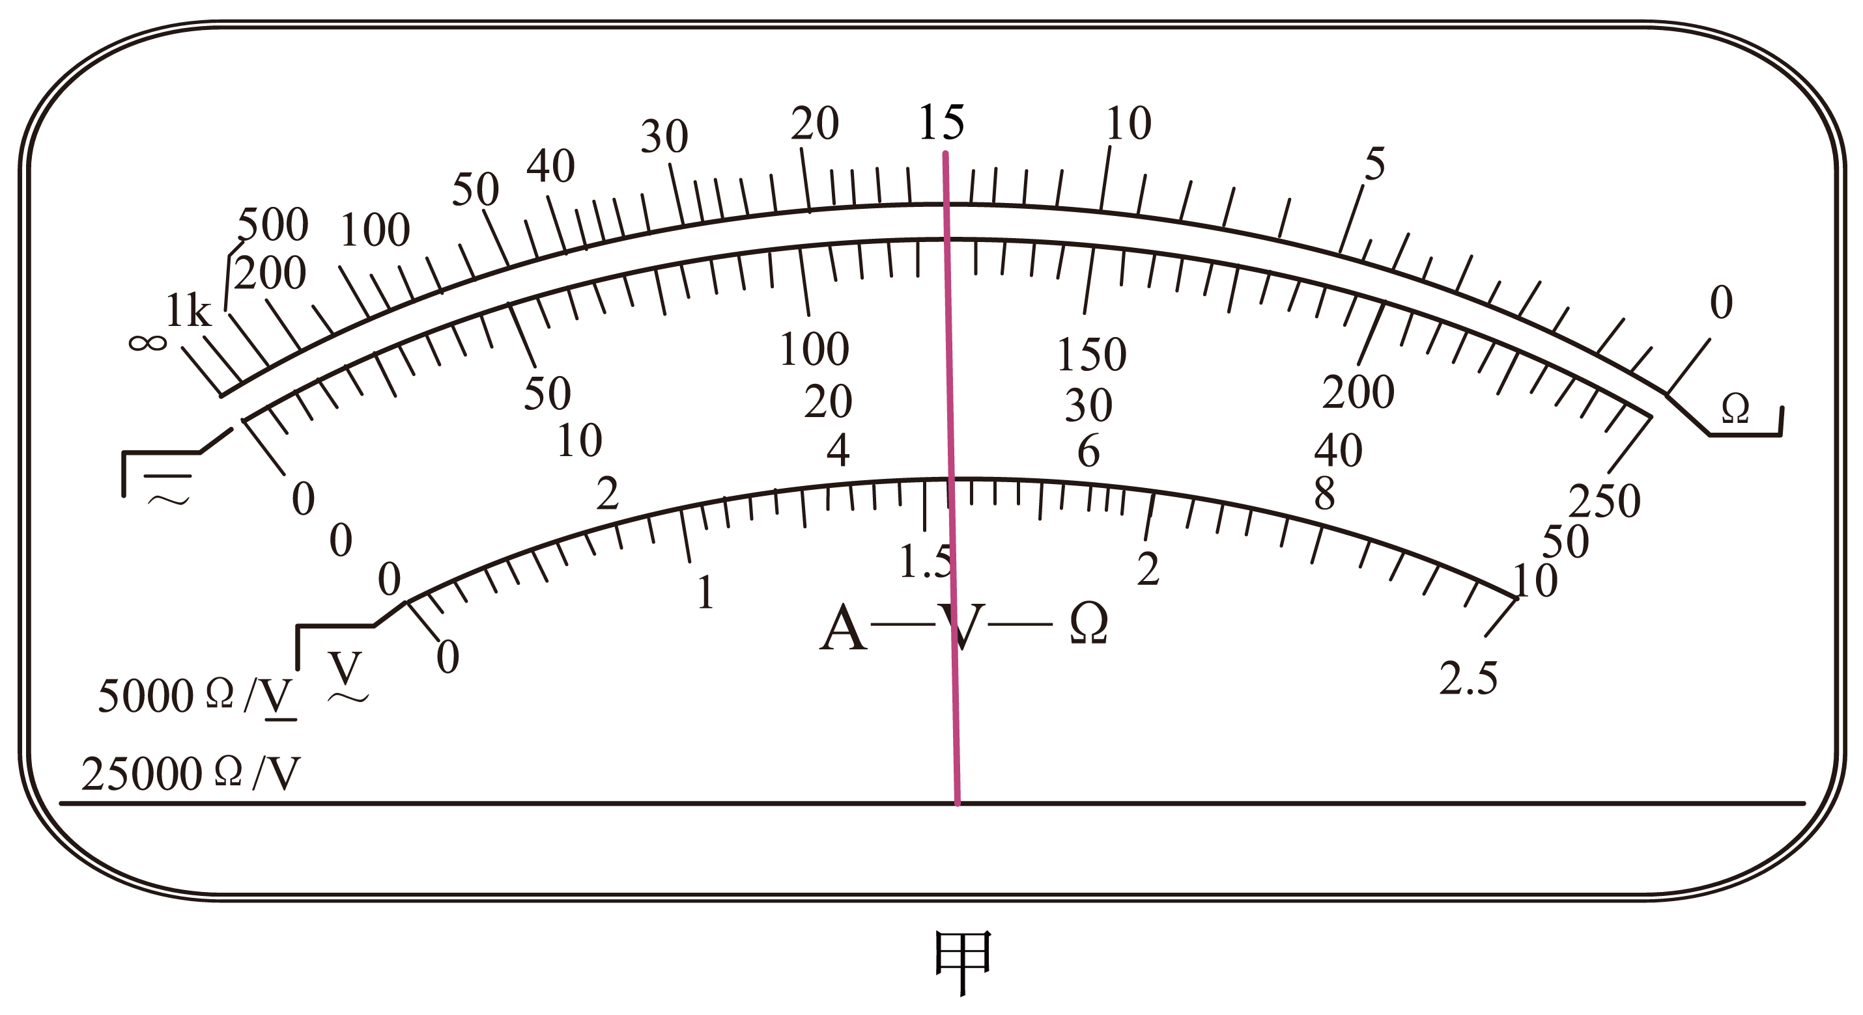
（3）为了进一步精确测量电压表甲的内阻，他在实验室中找到了其他的器材，有：
A．两节新的干电池；
B．电阻箱R（最大阻值9999.9Ω）
C．电流表（量程2mA，内阻为200Ω）
D．开关1个，导线若干
①请在乙图中将实物图连接完整；( )
②在闭合开关前，某同学将电阻箱的阻值调到零，他的操作是________（选填“正确”“错误”）的。
③闭合开关，调节电阻箱，读出多组电阻箱的阻值R，以及对应的电流表的读数I
④以$$\frac{1}{I}$$为纵坐标，以R为横坐标，作出$$\frac{1}{I}$$一R图象
⑤若图象为直线且纵截距为0.63mA⁻¹，斜率为0.35V⁻¹，不考虑电源的内阻，则该电压表的内阻的测量值为R_{x}=___________Ω。
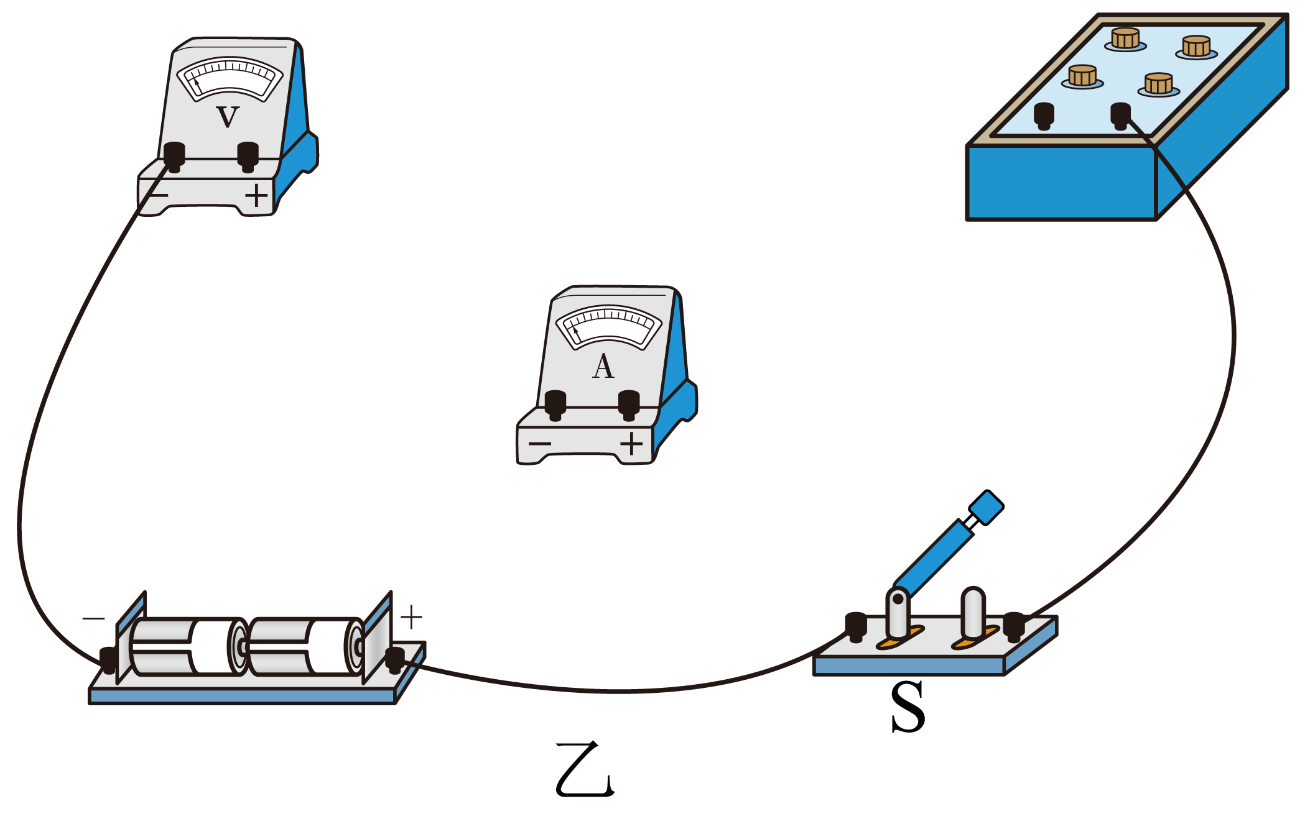
【答案】 ×100 1500 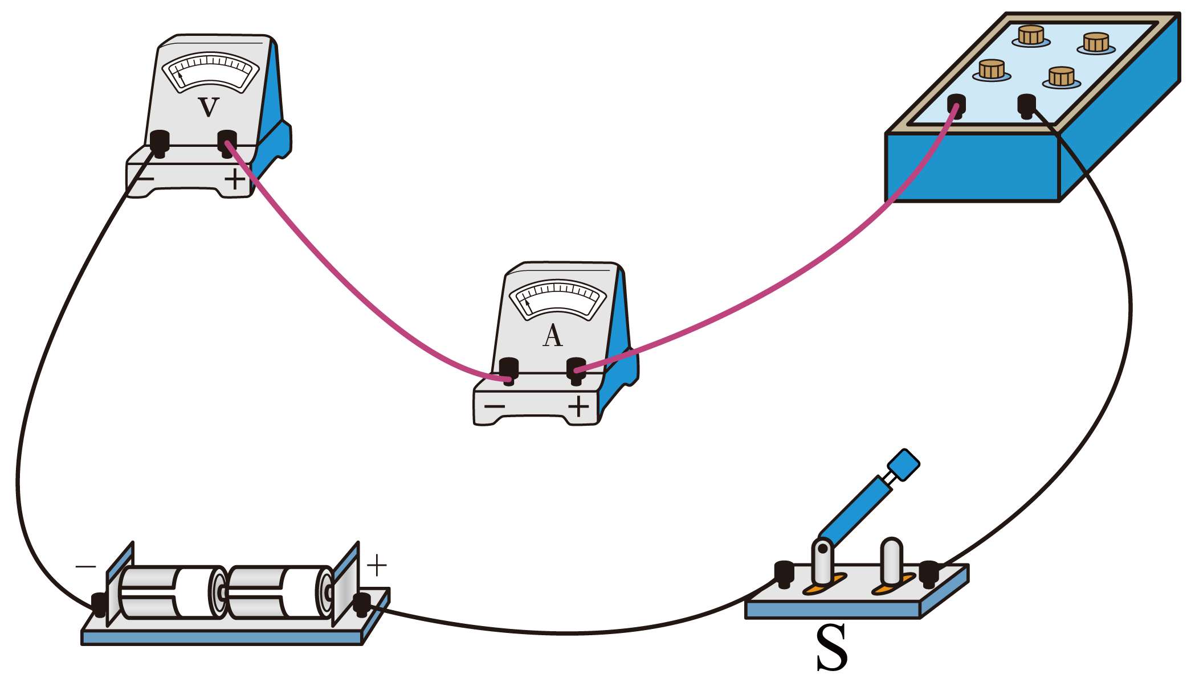 错误 1600
【难度】0.65
【知识点】用多用电表测量电学中的物理量、电学创新实验
【详解】（1）[1] 欧姆表指针偏角太小，则示数比较大，说明被测电阻较大，应换用较大挡位，故换用“×100”挡位。
（2）[2]由图甲指针位置可知，内阻的读数为
15.0×100=1500Ω
（3）[3]实物连接如图所示

[4] 在闭合开关前，应将电阻箱的阻值调到最大，以免在闭合开关后，电流和电压超过电表的量程，损坏电表，所以在闭合开关前，将电阻箱的阻值调到零的操作是错误的；
[5]由闭合电路欧姆定律可知
$$I=\frac{E}{R+R_{\text{A}}\text{+}R_{\text{V}}}$$
所以
$$\frac{1}{I}=\frac{1}{E}R+\frac{1}{E}(R_{\text{A}}+R_{\text{V}})$$
由题意知
$$\frac{1}{E}=0.35{\text{V}}^{−1}$$，$$\frac{1}{E}(R_{\text{A}}+R_{\text{V}})=0.63{\text{mA}}^{−1}$$
电流表内阻$$R_{\text{A}}=200Ω$$，可解得
$$R_{\text{V}}=1600Ω$$
9．现要尽量准确地测量量程为0~0.6A、内阻约为2Ω的电流表A₁的内阻R_{A}，实验室提供的其他器材如下：
电流表A₂（量程0~3A，内阻r=10Ω）；
滑动变阻器R₁（最大阻值10Ω，最大电流3.5A）；
电阻箱R₂（阻值0~999Ω）；
电源E（电动势30V，内阻约0.5Ω）；
开关、导线若干。
选用上述的一些器材，两个同学分别设计了图甲、图乙所示的电路图。
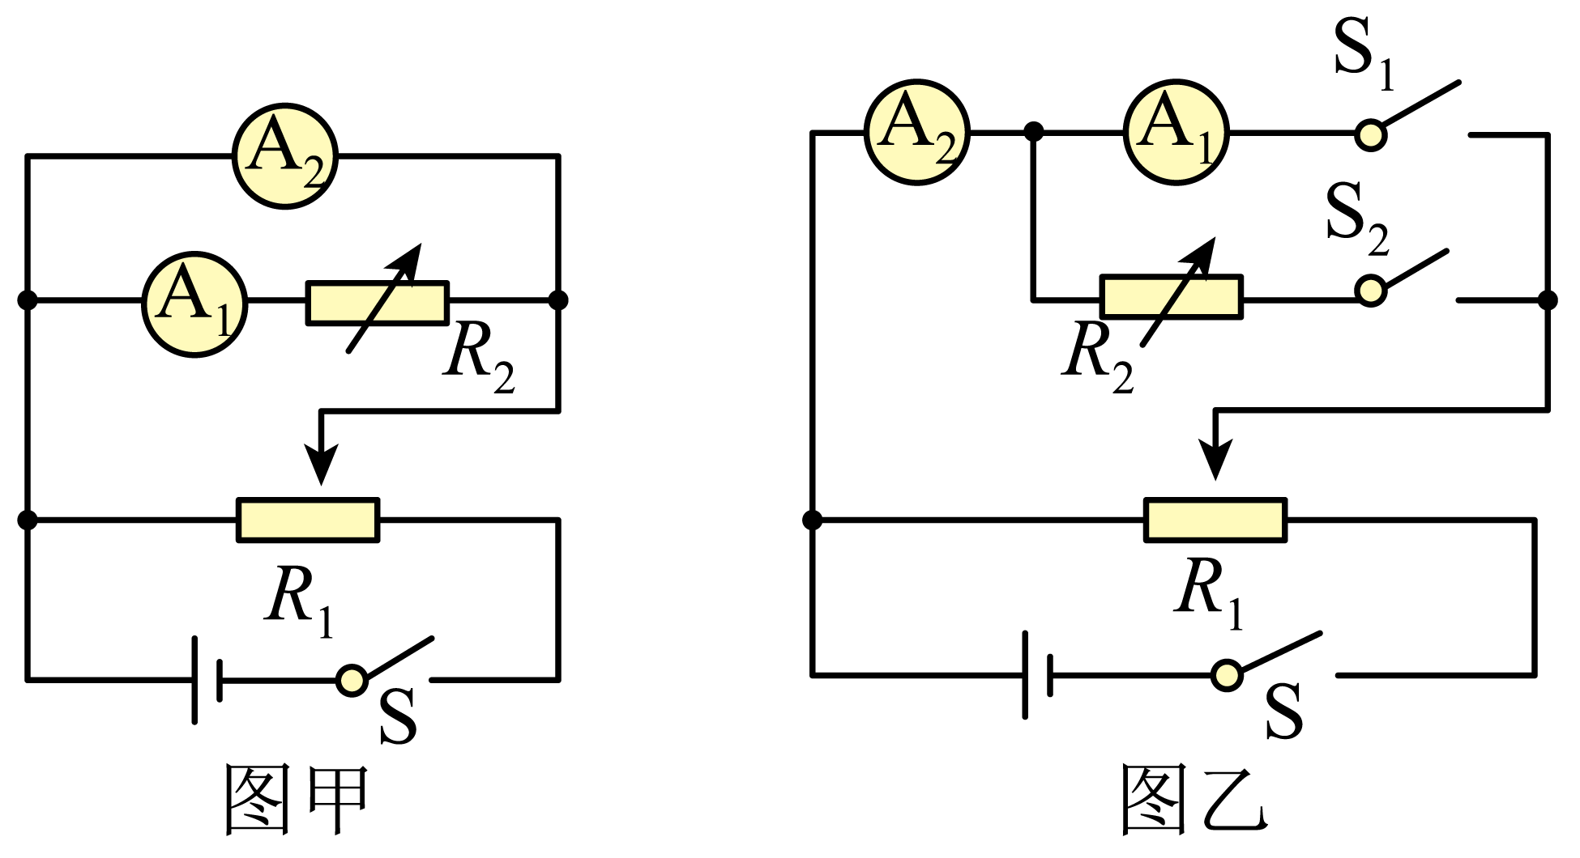
（1）在图甲的电路中，下列电阻箱R₂的取值最合理的是___________。
A．5Ω B．50Ω C．500Ω
（2）在图甲的电路中，测得电流表A₁、A₂的示数分别为I₁、I₂，电阻箱的示数为R₂，则电流表A₁的内阻R_{A}的测量值为___________。（用所给物理量表示）
（3）按图乙的电路进行如下操作：
①先将滑动变阻器R₁的滑动触头移到使电路安全的位置，再把电阻箱R₂的阻值调到______（填“最大”或“最小”）。
②闭合开关S₁、S，调节滑动变阻器R₁，使两电流表的指针有较大幅度偏转，记录电流表A₂的示数I。
③断开S₁，保持S闭合、R₁不变，再闭合S₂，调节R₂，使电流表A₂的示数________，读出此时电阻箱的阻值R₀，则电流表A₁的内阻R_{A}=_________。
（4）从实验测量精度的角度分析，用图___________电路较好，原因是___________。
【答案】 B $$\frac{I_{2}r−I_{1}R_{2}}{I_{1}}$$ 最大 再次为I（或仍为I） R₀ 甲 图乙电路受电阻箱取值限制，阻值只能精确到个位
【难度】0.4
【知识点】利用双安法测量电阻
【详解】（1）[1]为了减小测量误差，图甲中两个电流表应同时偏转较大角度，电阻箱R₂的阻值应为50Ω。
故选B。
（2）[2]在图甲的电路中，测得电流表A₁、A₂的示数分别为I₁、I₂，电阻箱的示数为R₂，则电流表A₁两端的电压为
I₂r-I₁R₂
则R_{A}的测量值为
$$R_{A}=\frac{I_{2}r−I_{1}R_{2}}{I_{1}}$$
（3）①[3]实验前R₂的阻值应该调节到最大，以保证电表安全；
③[4][5]替代法最简单的操作是让A₂示数不变，则可直接从R₂的读数得到电流表A₁的内阻。所以使电流表A₂的示数再次为I（或仍为I），电流表A₁的内阻R_{A}=R₀。
（4）[6][7]两个电路都没有由仪器引起的系统误差，但用图乙电路测量时，受电阻箱取值限制，阻值只能精确到个位，误差较大，所以用图甲电路较好。
10．小明家里有一个充电宝（电动势约为5 V，内阻约为2 Ω），他欲精确地测量其电动势和内阻。他使用的器材如下：
A. 电压表V（量程为450 mV，内阻约为450 Ω）；
B. 电流表A（量程为0.6 A，内阻约为0.1 Ω）；
C. 滑动变阻器R₁（最大阻值为10 Ω）；
D. 电阻箱R₂（最大阻值为9999.9 Ω）；
E. 定值电阻R₃（阻值为3 Ω）；
F. 开关S₁、S₂，导线若干。
（1）小明准备把电压表V改装成量程为4.5 V的电压表，需要测量电压表V的内阻，测量电路如图甲所示。请回答下列问题：
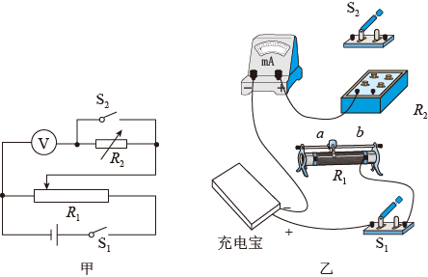
①根据甲图，将实物图乙补充完整______；
②滑动R₁的滑片，使滑片置于______（填“a”或“b”）端，将电阻箱R₂调至阻值最大；
③闭合开关S₁、S₂，滑动R₁的滑片，使电压表V的指针指在450 mV处；断开S₂，调节电阻箱R₂，使电压表V的指针指在300 mV处，此时电阻箱R₂的示数为250.0 Ω。电压表V的内阻R_{V}＝______Ω；
④电压表V______（选填“并”或“串”）联一个阻值R₀＝______kΩ的电阻（用电阻箱R₂代替），就可以改装成量程为4.5 V的电压表；
（2）小明利用电流表A和改装好的电压表测量充电宝的电动势与内阻，设计的电路如图丙所示。若小明根据测出的多组电压表V的示数U与电流表A的示数I，得到的U－I图线如图丁所示，则充电宝的电动势E＝______V，内阻r＝______Ω。（结果均保留两位有效数字）
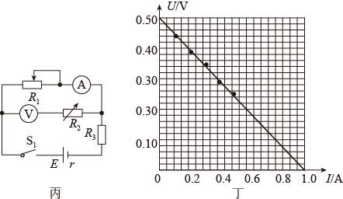
【答案】 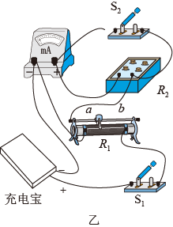 a 500.0（500也可给分） 串 4.5 4.9 1.9（2.0 也可给分）
【难度】0.65
【知识点】利用伏安法测量电源的电动势和内阻
【详解】（1）[1]实物图连线如下图所示

[2]为保证电路的安全，在接通开关S₁前，滑动变阻器R₁的滑片应置于a端。
[3]电压表的内阻远大于变阻器R₁的最大阻值，故断开开关S₂后，电压表与电阻箱$$R_{2}$$的总电压几乎为$$450\text{mV}$$，当电压表的示数为$$\text{30}0\text{mV}$$时，电阻箱$$R_{2}$$两端的电压为150 mV
根据串联电流相等
$$\frac{300\text{mV}}{R_{\text{V}}}=\frac{150\text{mV}}{250.0\text{Ω}}$$
解得
$$R_{\text{V}}=500.0\text{Ω}$$
[4]电压表扩大量程时需要串联电阻。
[5]根据
$$\frac{0.45\text{V}}{R_{\text{V}}}=\frac{4.5\text{V}−0.45\text{V}}{R_{0}}$$
解得
$$R_{0}=4.5\text{kΩ}$$
（2）[6]经分析可知
$$\frac{U}{R_{\text{V}}}⋅\left(R_{\text{V}}+R_{0}\right)=E−I\left(r+R_{3}\right)$$
整理得
$$U=−\frac{R_{\text{V}}\left(r+R_{3}\right)}{\left(R_{\text{V}}+R_{0}\right)}⋅I+\frac{R_{\text{V}}E}{R_{\text{V}}+R_{0}}$$
结合题图丁有
$$\frac{R_{\text{V}}E}{R_{\text{V}}+R_{0}}=0.49$$
解得
E=4.9 V
[7]结合题图丁有
$$\frac{R_{\text{V}}\left(r+R_{3}\right)}{\left(R_{\text{V}}+R_{0}\right)}=\frac{0.49}{1.0}=0.49$$
解得
$$r=1.9\text{Ω}$$（$$r=2.0\text{Ω}$$也可给分）

